4.2. ВЫРАЩИВАНИЕ 10 ГА СТОЛОВОГО ВИНОГРАДА ТРАДИЦИОННЫХ СОРТОВ

В расчетах указаны фактические затраты по работам и материалам 2016 года.
Для возделывания 10 га виноградников требуется 5 человек на постоянной основе.
Закладка винограда будет производиться весной по следующей схеме посадки: ширина междурядий 3 метра, между кустами 1,5 метра (3х1,5 метра).
Потребность в саженцах винограда для посадки на 10 га составит 22 222 саженца (при норме на 1 га 2 222 саженца), стоимость 1 саженца - 65 рублей.
Рекомендуемый сортовой состав: Восторг, Августин, Молдова.

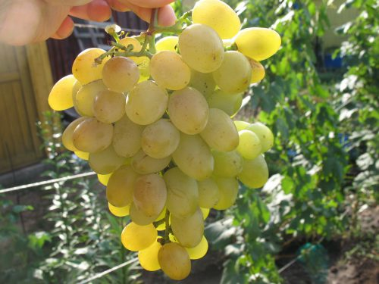 | Восторг - Ягоды круглые, белые, овальной формы, весом 5-7 граммов. Грозди имеют широкий диапазон размеров и форм, от классической конической до бесформенной, средняя масса гроздей составляет 500-1500 граммов. Урожайность высокая и регулярная, с гектара виноградника в среднем снимают 120 центнеров. Сорт выдерживает морозы до -25 °С, что больше, чем для подавляющего большинства форм.
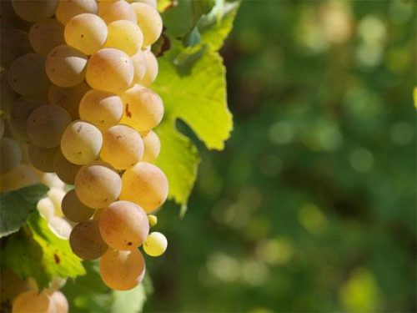 | Августин - Урожайность высокая – 120-140 ц/га или 60 кг с куста.  Сорт ранний, от начала вегетации до сбора проходит 117 дней. Морозостойкость очень достойная, -24С. Это качество также способствует активному продвижению его на северные виноградники.  Что касается устойчивости к обычным заболеваниям – здесь сорт также не имеет вопиющих пробелов. Он неустойчив к корневой филлоксере, но этот вопрос разово решается прививкой.
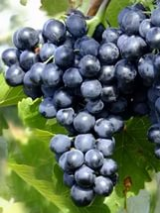 | Молдова - среднепоздний или поздний (в зависимости от условий произрастания) период созревания (15-25 сентября). Лист крупный, округлый, пятилопастпый, почти цельный или слаборассеченный. Цветок обоеполый. Гроздь цилиндроконическая или коническая, средней плотности. Средний вес грозди 385 граммов. Ягода крупная (2,5 x 1,9 см), овальная, темно-фиолетовая, с густым восковым налетом. Кожица обычно толстая, плотная, прочная. Мякоть мясистая, хрустящая. Вкус простой. Молдова - сорт сильнорослый, что надо учитывать при выборе схемы посадки Сорт любит теплые, хорошо обеспеченные питанием и влагой почвы. Чувствителен к известковому хлорозу. Зимостойкость средняя. Сорт винограда Молдова довольно устойчив к грибным болезням. Сорт с повышенной Филлоксероустойчивостью, что позволяет продуктивно выращивать его корнесобственным в зоне сплошного заражения филлоксерой. Молдова имеет высокие показатели товарности, транспортабельности и лежкости. Виноград хорошо хранится на кустах.

Инвестиции 1-ого года на подготовку почвы и закладку виноградников составят 2000,0 тыс. рублей, в том числе:
- Заработная плата с начислениями,
- Удобрения,
- ГСМ,
- посадочный материал,
- накладные расходы.
В соответствии с законодательством, компенсация затрат составит 1600,0 тыс. рублей (80 % затрат).
На проведение уходных работ за молодыми виноградниками в первый год вегетации необходимо 450,0 тыс. рублей, в том числе:
- Заработная плата с начислениями,
- Удобрения и средства защиты,
- ГСМ,
- накладные расходы.
Субсидии на уходные работы составят 360,0 тыс. рублей (80% от затрат).
Таким образом, затраты 1-го года составят 2450,0 тыс. рублей, с учетом получения субсидий – 490,0 тыс. рублей.

2-й год
На проведение уходных работ за молодыми виноградниками во второй год вегетации необходимо 600,0 тыс. рублей, в том числе:
- Заработная плата с начислениями,
- Удобрения и средства защиты,
- ГСМ,
- накладные расходы.
Субсидии составят 480,0 тыс. рублей (80% от затрат),
Помимо уходных работ, на второй год вегетации необходимо установить шпалеру.
В нашем проекте будет использована одноплоскостная шпалера, на установку которой требуется:
1. Железобетонные столбы (опорные и промежуточные) в количестве 6 700 штук, в том числе:
- опорных 1 700 штук, стоимость 1 опорного кола - 250 рублей;
- промежуточных 5 000 штук, стоимость 1 промежуточного кола – 270,0 рублей.
2. Проволока (стальная, оцинкованная, толщиной 3,0 мм) 4 тонны - стоимость 1 тонны проволоки 62,5 тыс. рублей (проволока натягивается в три ряда).
На установку шпалеры потребуется 2090,0 тыс. рублей, в том числе:
- Заработная плата с начислениями,
- ГСМ,
- материалы,
- накладные расходы.

Компенсация затрат по установке шпалеры составит 1672,0 тыс. рублей (80% от затрат). Таким образом затраты 2-ого года составят 2570,0 тыс. рублей, с учетом субсидий -538,0 тыс. рублей.

3-й год
На проведение уходных работ за молодыми виноградниками на третий год вегетации необходимо 800,0 тыс. рублей, в том числе:
- Заработная плата с начислениями,
- Удобрения и средства защиты,
- ГСМ,
- накладные расходы.
Субсидии составят 640,0 тыс. рублей (80% от затрат), таким образом на проведение уходных работ затраты сельхозтоваропроизводителя составят 160,0 тыс. рублей.

4-й год
На проведение уходных работ за молодыми виноградниками в четвертый год вегетации необходимо 1000,0 тыс. рублей, в том числе:
- Заработная плата с начислениями,
- Удобрения и средства защиты,
- ГСМ,
- накладные расходы.
Субсидии составят 800,0 тыс. рублей (80% от затрат), таким образом на проведение уходных работ затраты сельхозтоваропроизводителя составят 200,0 тыс. рублей.

Ежегодное увеличение затрат на проведение уходных работ происходит за счет добавления новых видов работ на виноградниках, расходов на средства защиты и т.д.

Для проведения всех агротехнических работ на виноградниках в полном объёме и установленные сроки, необходимо приобретение специализированной техники, которая может быть приобретена в течение 3-х лет.
Общая стоимость всей техники для виноградарства – 2 105,0тыс. рублей (таблица 1).
Таблица № 1
Перечень необходимой специализированной техники
наименование | Стоимость, тыс. рублей
1 год
трактор Беларусь МТЗ-82 | 1300,0
Культиватор- КВО-3 | 200,0
Опрыскиватель | 120,0
ВСЕГО в 1 год | 1620,0
2 год
Укрывной агрегат | 200,0
3 год
Бензобур | 40,0
Открывочный агрегат | 100,0
Отдувочный агрегат | 145,0
ИТОГО | 285,0
Всего | 2105,0

Компенсация затрат (50%) по приобретению техники за 3 года составят 1 052,5 тыс. рублей, в том числе: в 1 год – 810,0 тыс. рублей, во 2 год – 100,0 тыс. рублей; на 3 год – 142,5 тыс. рублей.

ЭФФЕКТИВНОСТЬ ПРОЕКТА
Исключая природно-климатические и антропогенные риски, на четвёртый год вегетации мы получим урожай объёмом 40 тонн при урожайности 40 ц/га, а на пятый и последующие года, объём собранного урожая будет составлять 100 тонн, при урожайности 100 ц/га.
В процессе сбора урожая винограда, 40 процентов от него потеряет свой товарный вид, вследствие чего данный объём собранного урожая будет невозможно реализовать потребителю свежим видом, но его можно будет сдать в винодельческие организации края на промпереработку.
Цена реализации винограда свежим видом составит 50 рублей/кг, а цена реализации винограда на винодельческие организации составит 20 рублей/кг.
Данные по валовому сбору винограда и выручке от реализации приведены в таблице № 2.
Таблица № 2
Валовой сбор винограда и выручка от реализации
показатели | 4 год | 5 год | 6 год | 7 год | 8 год
- валовой сбор, т. | 40, | 100,0 | 100,0 | 100,0 | 100,0
- выручка от реализации, тыс. руб., в том числе: | 1 520,0 | 3800,0 | 3800,0 | 3800,0 | 3800,0
Выручка от реализации (свежий вид) | 1200,0 | 3000,0 | 3000,0 | 3000,0 | 3000,0
Выручка от реализации (промпереработка) | 320,0 | 800,0 | 800,0 | 800,0 | 800,0

Таким образом, выручка на четвертый год составит 1520,0 тыс. рублей, а начиная с пятого года, ежегодная выручка будет составлять 3800,0 тыс. рублей.

В таблице № 3 указаны совокупные затраты на 10 га виноградников до вступления в плодоношение, общая сумма затрат составит 9191,0 тыс. рублей.

Таблица №3
Совокупные затраты на закладку и уходные работы за молодыми насаждениями до вступления в плодоношение (без учета субсидий)
№п/п | наименование | 1 год | 2 год | 3 год | 4 год
 | закладка виноградников | 2000,0 | - | - | -
 | уходные работы | 450,0 | 600 | 800,0 | 1000,0
 | установка шпалеры | - | 2090 | - | -
 | стоимость с/х техники | 1620,0 | 200,0 | 285,0 | -
 | прочие затраты | 35,0 | 36,0 | 37,0 | 38,0
 | всего затрат по годам | 4105,0 | 2926,0 | 1122,0 | 1038,0
 | ВСЕГО затрат | 9191,0

Первую прибыль мы получим на 4 год и таким образом, окупаемость проекта по закладке 10 га столового винограда традиционных сортов наступит на 6 год.
При участии в ведомственной целевой программе «Поддержка начинающих фермеров» и получении гранта в размере 1 500,0 тыс. рублей (полученный грант можно потратить на приобретение техники), срок окупаемости данного проекта наступит на 5 год.

Таблица №4
Совокупные затраты на закладку и уходные работы за молодыми насаждениями до вступления в плодоношение (с учетом субсидий)
№п/п | наименование | 1 год | 2 год | 3 год | 4 год
 | закладка виноградников | 400,0 | - | - | -
 | уходные работы | 90,0 | 120 | 160,0 | 200,0
 | установка шпалеры |  | 418,0 | - | -
 | стоимость с/х техники | 810,0 | 100,0 | 142,5 | -
 | прочие затраты | 35,0 | 36,0 | 37,0 | 38,0
 | всего затрат по годам | 1335,0 | 554,0 | 339,5 | 238,0
 | ВСЕГО затрат | 2466,5

Первую прибыль мы получим на 4 год, и таким образом, окупаемость проекта по закладке 10 столового винограда традиционных сортов наступит на 5 год.
При участии в ведомственной целевой программе «Поддержка начинающих фермеров» и получении гранта в размере 1 500,0 тыс. рублей (полученный грант можно потратить на приобретение техники), срок окупаемости данного проекта наступит на 4 год.

В ходе организации деятельности по данному проекту предусматривается использовать специальную систему налогообложения – ЕСХН (единый сельскохозяйственный налог) - это специальный налоговый режим, который разработан и введен специально для производителей сельскохозяйственной продукции. Согласно ст. 346.4 НК РФ объектом обложения ЕСХН признаются доходы, уменьшенные на величину расходов. Налоговой базой признается денежное выражение доходов, уменьшенных на величину расходов (ст. 346.6 НК РФ). Налоговая ставка устанавливается в размере 6% (ст. 346.8 НК РФ). Какие-либо льготы по уплате ЕСХН гл.26.1 НК РФ не предусмотрены.

